本测试方法，需要先在192.168.16.211本机联调测试，然后上192.168.108.224进行使用。
测试方法步骤：
1 访问第三方网站：http://tool.chacuo.net/cryptrsapubkey ，通过如下图所示的参数，生成公钥和秘钥，以及指定明文加密字符串。具体内容查看casedata.txt。
生成公钥和秘钥的指定参数如下图：
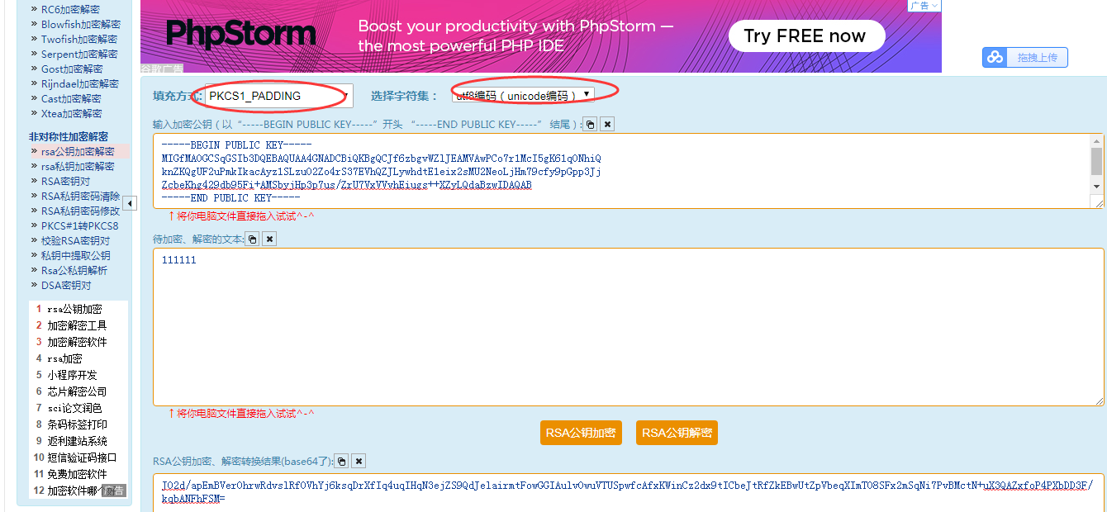
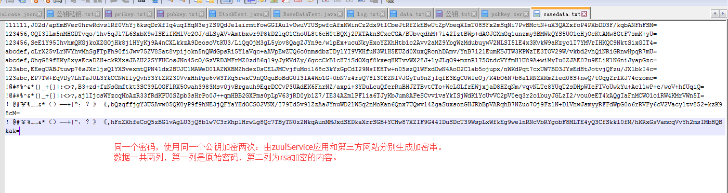

2 对应的RSA请求接口
仅供测试联调使用，服务器端目前已经存储了一对公钥和秘钥，公钥信息通过/rsa/getPulicKey接口进行获取！
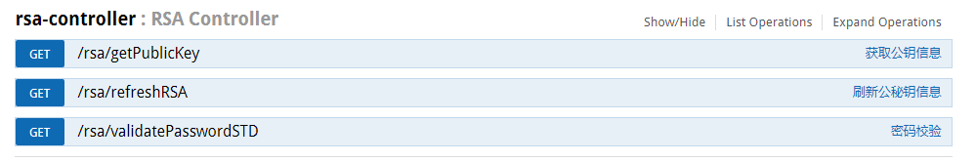
验证接口测试：
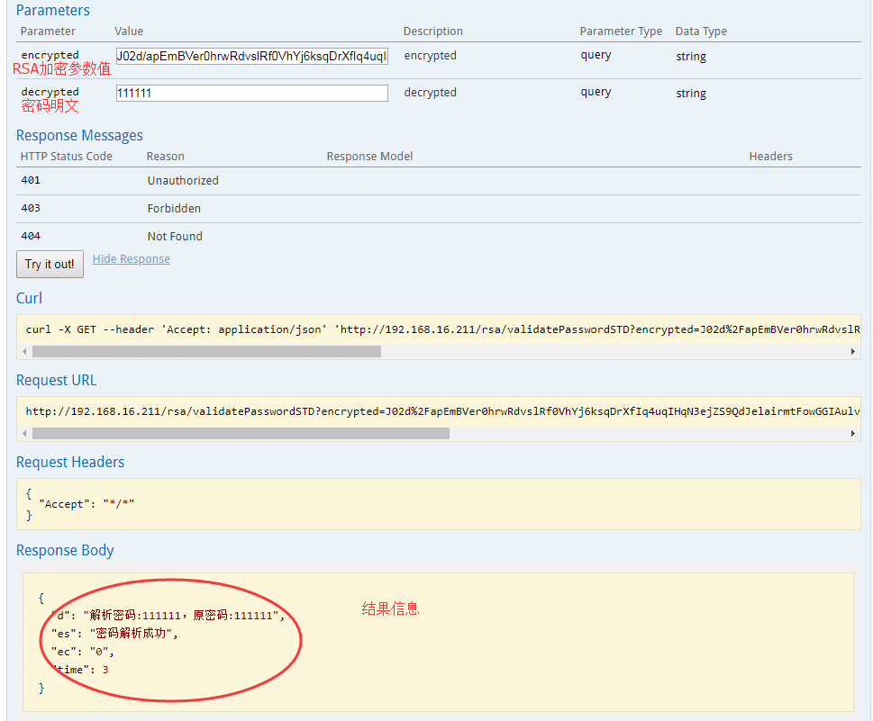

2 jmeter测试结果如下：
